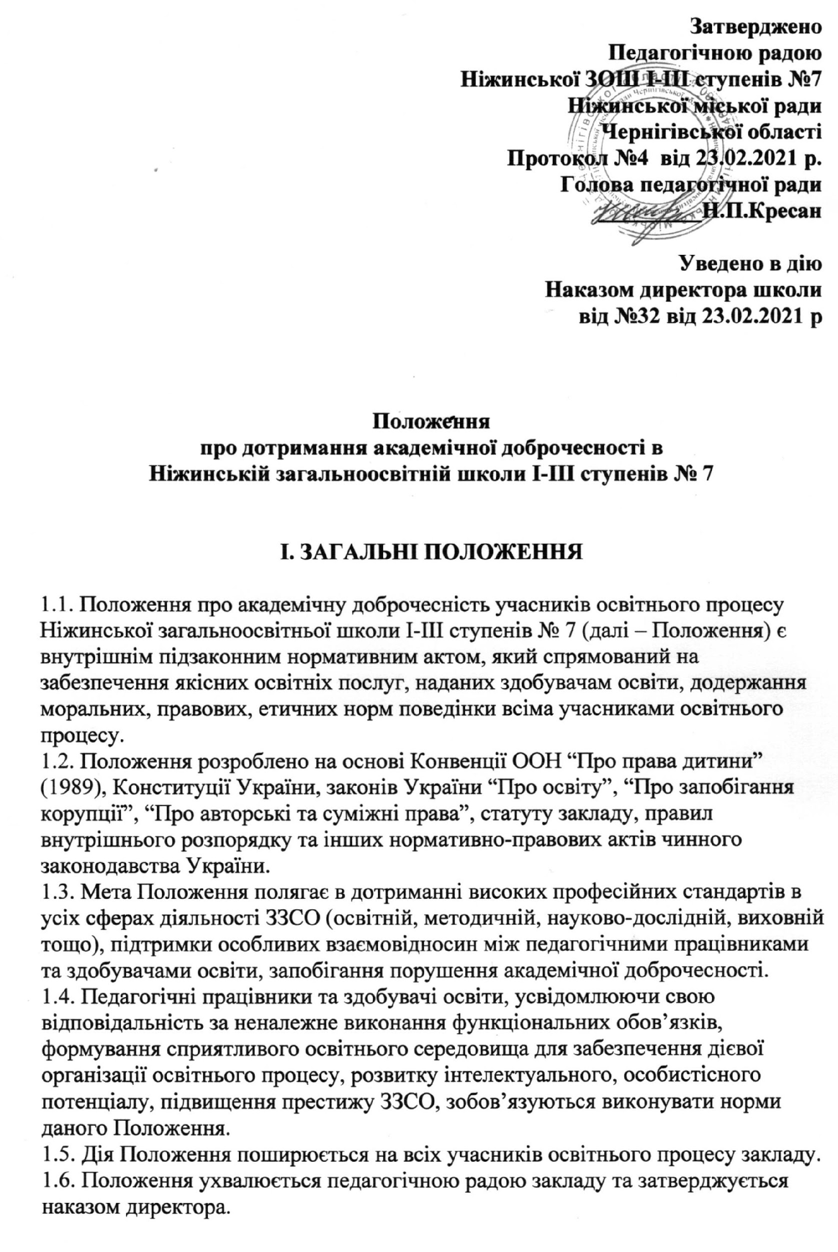

ІІ. ПОНЯТТЯ ТА ПРИНЦИПИ АКАДЕМІЧНОЇ ДОБРОЧЕСНОСТІ

2.1. Академічна доброчесність – це сукупність етичних принципів та визначених законом правил, якими мають керуватися учасники освітнього процесу під час навчання, викладання та провадження наукової (творчої) діяльності з метою забезпечення довіри до результатів навчання, попередження порушень освітнього процесу.
2.2. Академічна доброчесність упроваджується через систему принципів:
демократизм;
законність;
верховенство права;
соціальна справедливість;
пріоритет прав і свобод людини і громадянина;
рівноправність;
гарантування прав і свобод;
науковість;
професіоналізм та компетентність;
повага та взаємна довіра;
відкритість і прозорість;
відповідальність за порушення академічної доброчесності.
2.3. Порушеннями академічної доброчесності згідно з п.4 ст.42 Закону України “Про освіту” вважається:
2.3.1. Академічний плагіат – оприлюднення (частково або повністю) наукових (творчих) результатів, отриманих іншими особами, як результатів власного дослідження (творчості) та/або відтворення опублікованих текстів (оприлюднених творів мистецтва) інших авторів без зазначення авторства;
2.3.2. Самоплагіат – оприлюднення (частково або повністю) власних раніше опублікованих наукових результатів як нових наукових результатів;
2.3.3. Фабрикація – вигадування даних чи фактів, що використовуються в освітньому процесі або наукових дослідженнях;
2.3.4. Фальсифікація – свідома зміна чи модифікація вже наявних даних, що стосуються освітнього процесу чи наукових досліджень;
2.3.5. Списування – виконання письмових робіт із залученням зовнішніх джерел інформації, крім дозволених для використання, зокрема під час оцінювання результатів навчання;
2.3.6. Обман – надання завідомо неправдивої інформації щодо власної освітньої (наукової, творчої) діяльності чи організації освітнього процесу; формами обману є, зокрема, академічний плагіат, самоплагіат, фабрикація, фальсифікація та списування;
2.3.7. Хабарництво – надання (отримання) учасником освітнього процесу чи пропозиція щодо надання (отримання) коштів, майна, послуг, пільг чи будь-яких інших благ матеріального або нематеріального характеру з метою отримання неправомірної переваги в освітньому процесі;
2.3.8. Необ’єктивне оцінювання – свідоме завищення або заниження оцінки результатів навчання здобувачів освіти.

ІІІ. ЗАБЕЗПЕЧЕННЯ АКАДЕМІЧНОЇ ДОБРОЧЕСНОСТІ УЧАСНИКАМИ ОСВІТНЬОГО ПРОЦЕСУ

3.1. Академічна доброчесність у закладі забезпечується учасниками освітнього процесу шляхом:
дотримання Конвенції ООН “Про права дитини”, Конституції, законів України;
утвердження позитивного іміджу закладу, примноження його традицій;
дотримання етичних норм спілкування на засадах партнерства, взаємоповаги, толерантності стосунків;
запобігання корупції, хабарництву;
збереження, поліпшення та раціонального використання матеріальної бази закладу;
дотримання спеціальних законів за порушення академічної доброчесності та даного Положення, зокрема, посилання на джерела інформації у разі використання ідей, тверджень, відомостей;
дотримання норм про авторські права;
надання правдивої інформації про результати власної навчальної (наукової, творчої) діяльності;
невідворотності відповідальності з підстав та в порядку, визначених відповідно Законом України “Про освіту” та іншими спеціальними законами.
3.2. здобувачами освіти шляхом:
самостійного виконання навчальних завдань поточного та підсумкового контролю без використання зовнішніх джерел інформації, крім дозволених для використання, зокрема під час оцінювання результатів навчання (самостійні, контрольні роботи, ДПА);
особистою присутністю на всіх заняттях, окрім випадків, викликаних поважними причинами.
3.3. педагогічними працівниками шляхом:
надання якісних освітніх послуг з використанням в практичній професійній діяльності інноваційних здобутків в галузі освіти;
обов’язкової присутності, активної участі на засіданнях педагогічної ради та колегіальної відповідальності за прийняті управлінські рішення;
підвищення професійного рівня шляхом саморозвитку і самовдосконалення, проходження вчасно курсової підготовки;
об’єктивного і неупередженого оцінювання результатів навчання здобувачів освіти;
здійснення контролю за дотриманням академічної доброчесності здобувачами освіти;
інформування здобувачів освіти про типові порушення академічної доброчесності та види відповідальності за її порушення.
3.4. Заклад здійснює свою діяльність окремо від політичних уподобань, партій, релігійних об’єднань та рухів у будь-якій формі організації.

ІV. ЗАХОДИ З ПОПЕРЕДЖЕННЯ, ВИЯВЛЕННЯ ТА ВСТАНОВЛЕННЯ ФАКТІВ ПОРУШЕННЯ АКАДЕМІЧНОЇ ДОБРОЧЕСНОСТІ
4.1. При прийомі на роботу працівник знайомиться із даним Положенням.
4.2. Положення оприлюднюється на вебсайті закладу.
4.3. Заступник директора з навчально-виховної роботи:
4.3.1. Забезпечує попередження порушень академічної доброчесності шляхом практикумів, консультацій та інших колективних та індивідуальних форм навчання з педагогічними працівниками щодо створення, оформлення ними методичних розробок (робіт) для публікацій, на конкурси різного рівня;
4.3.2. Використовує у своїй діяльності (рецензування робіт на конкурси різного рівня, на присвоєння педагогічного звання) та рекомендує вчителям сервіси безкоштовної перевірки робіт на антиплагіат.
4.4. Педагогічні працівники в процесі своєї освітньої діяльності дотримуються етики та академічної доброчесності, умов даного Положення, проводять роз’яснювальну роботу із здобувачами освіти щодо норм етичної поведінки та неприпустимості порушення академічної доброчесності (плагіат, порушення правил оформлення цитування, посилання на джерела інформації, списування).

V. ВІДПОВІДАЛЬНІСТЬ ТА ПРАВА ЗА ПОРУШЕННЯ АКАДЕМІЧНОЇ ДОБРОЧЕСНОСТІ
5.1. За порушення академічної доброчесності педагогічні працівники закладів освіти можуть бути притягнені до такої академічної відповідальності:
5.1.1. Відмова в присвоєнні або позбавлення присвоєного педагогічного звання, кваліфікаційної категорії.
5.1.2 Позбавлення права брати участь у роботі визначених законом органів чи займати визначені законом посади.
5.2. За порушення академічної доброчесності здобувачі освіти можуть бути притягнені до такої академічної відповідальності:
5.2.1. Повторне проходження оцінювання (контрольна робота, залік, іспит тощо).
5.2.2. Повторне проходження відповідного освітнього компонента освітньої програми.
5.3. Кожна особа, стосовно якої порушено питання про порушення нею академічної доброчесності, має такі права:
5.3.1. Ознайомлюватися з усіма матеріалами перевірки щодо встановлення факту порушення академічної доброчесності, подавати до них зауваження;
5.3.2. Особисто або через представника надавати усні та письмові пояснення або відмовитися від надання будь-яких пояснень, брати участь у дослідженні доказів порушення академічної доброчесності;
5.3.3. Знати про дату, час і місце та бути присутньою під час розгляду питання про встановлення факту порушення академічної доброчесності та притягнення її до академічної відповідальності;
5.3.4. Оскаржити рішення про притягнення до академічної відповідальності до органу, уповноваженого розглядати апеляції, або до суду.
5.4. За дії (бездіяльність) за порушенням академічної доброчесності особа може бути притягнута до інших видів відповідальності з підстав та в порядку, визначених законодавством.

VI. КОМІСІЯ З ПИТАНЬ АКАДЕМІЧНОЇ ДОБРОЧЕСНОСТІ
6.1. Комісія з питань академічної доброчесності та етики педагогічних працівників – незалежний орган для розгляду питань, пов’язаних із порушенням Положення та моніторингу щодо взаємного дотримання усіма учасниками освітнього процесу морально-етичних норм поведінки та правових норм цього Положення.
6.2. Комісія наділяється правом одержувати і розглядати заяви щодо порушення цього Положення та надавати пропозиції адміністрації закладу щодо накладання відповідних санкцій.
6.3. У своїй діяльності Комісія керується Конституцією України, законодавством в сфері освіти та загальної середньої освіти, нормативно-правовими актами Міністерства освіти і науки України, Статутом та Правилами внутрішнього розпорядку закладу, чинним законодавством та цим Положенням.
6.4. Склад Комісії затверджується наказом директора закладу за поданням педагогічної ради.
6.5. Строк повноважень Комісії становить 1 рік.
6.6. До складу Комісії за посадами входять: заступник директора з навчально-виховної роботи, керівники шкільних методичних об’єднань, представники батьківської громадськості та учнівського самоврядування.
6.7. Будь-який працівник чи здобувач освіти закладу може звернутися до Комісії із заявою про порушення норм цього Положення, внесення пропозицій або доповнень.
6.8. Комісія зі свого складу обирає Голову, заступника та секретаря. Голова Комісії веде засідання, підписує протоколи та рішення тощо. За відсутності Голови його обов’язки виконує заступник. Повноваження відносно ведення протоколу засідання, технічної підготовки матеріалів до розгляду їх на засіданні тощо здійснює секретар.
6.9. Організаційною формою роботи Комісії є засідання. Засідання скликаються при необхідності вирішення оперативних та нагальних питань.
6.10. Рішення приймаються відкритим голосуванням. Рішення вважається прийнятим, якщо за нього проголосувало більше половини присутніх на засіданні Комісії.
6.11. Засідання Комісії оформлюється протоколом, який підписує Голова та секретар.
6.12. Комісія не менше одного разу на рік звітує про свою роботу на конференції колективу.
6.13. Будь-який учасник освітнього процесу, якому стали відомі факти порушення норм цього Положення чи підготовки про можливість такого порушення, повинен звернутися до Голови або секретаря Комісії з письмовою заявою на ім’я її голови. У заяві обов’язково зазначаються особисті дані заявника (П.І.Б., контактні дані: адреса, телефон, посада, клас, особистий підпис). Анонімні заяви чи заяви, викладені в некоректній формі, Комісією не розглядаються.
6.14. На засідання Комісії запрошуються заявник та особа, відносно якої розглядається питання щодо порушення Кодексу академічної доброчесності.
6.15. За результатами проведених засідань Комісія готує вмотивовані рішення у вигляді висновків щодо порушення чи не порушення норм цього Положення. Зазначені висновки носять рекомендаційний характер, подаються директору закладу для подальшого вживання відповідних заходів морального, дисциплінарного чи адміністративного характеру.
6.16. Повноваження Комісії:
одержувати, розглядати, здійснювати аналіз заяв щодо порушення норм цього Положення та готувати відповідні висновки;
залучати до своєї роботи експертів з тієї чи іншої галузі, а також використовувати технічні і програмні засоби для достовірного встановлення фактів порушення норм академічної доброчесності за поданою заявою;
проводити інформаційну роботу щодо популяризації принципів академічної доброчесності та професійної етики педагогічних працівників та здобувачів освіти;
ініціювати, проводити та підтримувати дослідження з академічної доброчесності;
готувати пропозиції щодо підвищення ефективності впровадження принципів академічної доброчесності в закладі;
надавати рекомендації та консультації щодо способів і шляхів більш ефективного дотримання норм цього Положення.

Нормативна база:
- Закон України «Про освіту» № 2145-УШ від 05.09.2017;
- Закон України «Про загальну середню освіту»;
- Концепція реалізації державної політики у сфері реформування загальної середньої освіти «Нова українська школа» на період до 2029 року, схвалена розпорядженням Кабінету Міністрів України від 14 грудня 2016 року № 988-р; - стандарти загальної середньої освіти; - Статут закладу загальної середньої освіти.

